Семинар-практикум музыкального руководителя для родителей

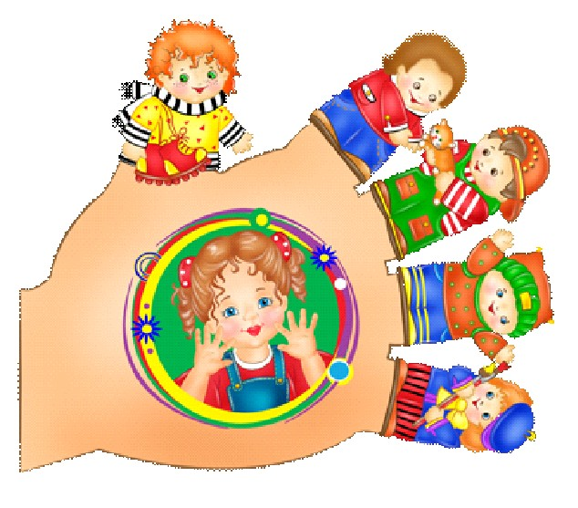

Тема: «Пальчиковый театр для малышей»

Подготовила и провела:
Речкина В.А. 2020 г февраль

Добрый вечер, уважаемые родители! Разрешите представиться – я Речкина В.А музыкальный руководитель, осуществляю музыкальное воспитание и развитие дошкольников данного дошкольного учреждения.
«Ум ребёнка находится на кончиках его пальцев». В.А. Сухомлинский Маленький ребёнок.… Как он познаёт окружающий мир? Каждый из нас был маленьким и уже, наверное, забыл, как хотелось потрогать всё новое, прикоснуться, облизать, прикусить – то есть изучить предмет со всех сторон. На всех этапах жизни ребенка, движения пальцев рук играют важнейшую роль. Самый благоприятный период для развития речи - до 7 лет, когда кора больших полушарий еще окончательно не сформирована. Именно в этом возрасте необходимо развивать все психические процессы, в том числе и речь ребёнка.
Ранний возраст признан особо важным периодом в развитии ребенка, который называется «возрастом нераскрытых резервов», именно в этот период развитие ребенка исключительно зависит от социальных условий его жизни. Первые годы младенческой жизни ребенок проводит в семье, но вот настает время социализировать ребенка и родители приводят своих малышей в детский сад. И тут базовые потребности ребенка в познании окружающего мира, самостоятельности, в сенсомоторных впечатлениях в сотрудничестве со взрослыми обогащаются.
Главной задачей музыкального воспитания детей раннего возраста является – воспитание интереса к музыке, желание слушать музыку, подпевать знакомые песни, выполнять простейшие танцевальные движения. Развивать художественное восприятие.
Основная форма работы музыкальные занятия, где под руководством педагога малыши стараются проявлять себя в исполнении песни, танца, передаче образа игры. Детей раннего возраста отталкивает все монотонное и скучное, поэтому для них имеет значение занимательный характер проведения занятия. Свои занятия я строю на игровых ситуациях, поскольку игре присущи эмоциональная насыщенность и увлеченность детей, самостоятельность, активность, творчество.
Музыкально-игровая деятельность способствуют как музыкальному, так и общему развитию детей, помогает воспринимать и любить музыку, развивает музыкальный слух, музыкальные способности, закрепляет представления детей и вызывает интерес к окружающему их миру, обогащает кругозор.
Вся дошкольная жизнь детей насыщена игрой. Каждый ребенок хочет сыграть свою роль. Но как это сделать? Как научить малыша играть, брать на себя роль и действовать? Этому поможет театральная деятельность.
«Театр – это волшебный край, в котором ребёнок радуется, играя, а в игре он познаёт мир». Давайте вспомним, какие бывают театры?
Бибабо – посредством куклы , одетой на руку дети говорят о своих переживаниях, тревогах и радостях, поскольку полностью отождествляют себя (т.е. свою руку) с куклой
1.настольный – это театр, когда силуэты изображенных героев ставятся на стол. Такая театрализованная деятельность развивает моторную двигательность, слуховую, зрительную координацию; развивает творческие способности, обогащает активный и пассивный словарный запас
2.теневой – или можно сказать театр теней очень удивительный и зрелищный вид театрального искусства. Силуэтные картинки сделаны из бумаги или картона. Широко известны теневые представления в которых с помощью ладоней изображаются различные животные и люди, этот прием смело можно использовать с детьми.
3.плоскостной - развивает игровое поведение ребенка, совершенствуется выразительно-интонационная речь.
4.кукольный – куклы одевают на руку и движениями рук передают движения героев сказки
5.пальчиковый – отличается тем, что куколки одевают на пальчики и выполняют движения пальчиками.

Пальчиковый театр и игры с пальчиками повышают работоспособность тонус коры головного мозга, стимулирование кончиков пальцев, движение кистями рук и игра с пальцами ускоряют процесс речевого и умственного развития ребенка. Чем лучше работают пальцы и вся кисть, тем лучше ребенок говорит. Простые движения кистей рук и пальцев помогают убрать напряжение не только с самих рук, но и расслабить мышцы всего тела. Учёными доказано, что развитие руки находится в тесной связи с развитием речи и мышления ребёнка. Обычно ребёнок, имеющий высокий уровень развития мелкой моторики, умеет логически рассуждать, у него достаточно развиты память и внимание, связная речь. Педагоги и родители, которые уделяют должное внимание упражнениям, играм, различным занятиям на развитие мелкой моторики и координации движений руки, решают сразу две задачи: во-первых, косвенным образом влияют на общее интеллектуальное развитие ребёнка, во-вторых, готовят к овладению навыком письма, что в будущем поможет избежать
Я предлагаю вам поиграть в пальчиковый театр, мы будем обыгрывать р.н.сказку «Колобок»

Представление сказки «Колобок»

Театрализованные игры пользуются у детей неизменной любовью, потому, что во время игры ребенок чувствует себя более раскованно, свободно и естественно. Такие игры вызывают неподдельный интерес и в тоже время, дети получают эстетическое удовольствие.
Хотелось бы еще познакомить вас уважаемые родители еще с одним видом театральной деятельности, это музыкальные пальчиковые игры. Это такое действие, когда звучит небольшая песенка и под её звучание нужно выполнять движение пальчиками. Такие игры способствуют развитию у ребенка первоначальных музыкальных способностей, а именно – музыкальный отклик, который характерен особенно для детей раннего возраста. Дети еще не умеют говорить, но под музыку очень хорошо двигаются, выражая свое отношение к ней. Развивает музыкальную память и ритм, а также создаёт благоприятную комфортную для ребенка обстановку.

1 . «Зонтик»
2. «Семья»
3. «Рояль»
4. «Мои пальчики»

Работа с детьми, пальчиковые игры:
«Молоточки»
«Рисовалочка»
«Шла Лиса»
Подвижная игра:
«По лесной лужайке»

.

Учитесь танцевать.
Игровой материал: Большая кукла и маленькие (по числу играющих).
Ход игры: У взрослого в руках большая кукла, у детей – маленькие. Взрослый отбивает ритмический рисунок своей куклой по столу, дети повторяют его своими куклами.
Громко – тихо.
Игровой материал: Два кубика: большой и маленький.
Ход игры:
1-й вариант: Детям предлагается спеть песню или послушать песню в записи, после прослушивания дети показывают кубик большой – громко, маленький – тихо.
2-й вариант: Громко или тихо сказать своё имя, помяукать, похрюкать. Взрослый исполняет громко 1-ю часть и тихо 2-ю. На форте дети хлопают в ладоши, на пиано – выполняют
«фонарики». Можно использовать любые движения. Игра проводится сначала только по показу взрослого.
Нарисуй песню.
Цель: Учить определять характер музыки и предавать свои впечатления в рисунке.
Игровой материал: Любая песня, альбомный лист, карандаши или фломастеры.
Ход игры: Предложить детям передать содержание любимой песни при помощи рисунка. Во время рисования, звучит эта песня.
Громко – тихо запоём.
Игровой материал: Любая игрушка.
Ход игры: Ребенок закрывает глаза или выходит из комнаты. Взрослый прячет игрушку, ребенок должен найти её, руководствуясь громкостью звучания песни, которую поёт взрослый: звучание песни усиливается по мере приближения ребенка к месту, где находится игрушка или ослабевает по мере удаления от неё. Если ребёнок успешно находит игрушку, при повторении игры взрослый с ребенком меняется ролями.
Угадай мелодию.
Игровой материал: записи песен, фишки.
Ход игры: Исполняется мелодия песни или проигрывается в записи, дети по услышанной мелодии узнают песню и поют вместе с взрослым. За правильно угаданную мелодию участник игры получает фишку. Выигрывает тот, у кого больше фишек.
Танцы сказочных персонажей.
Ход игры: Взрослый предлагает ребенку станцевать танец так, как его бы станцевали сказочные персонажи (лисичка, заяц, медведь, Чебурашка и т.д.).
Родителям, желающим развивать творческий потенциал ребенка, надо вести себя с ребенком на равных. Во всяком случае, фантазировать, в играх с детьми. Ребенок, с его необычной тонкой восприимчивостью, должен почувствовать, что вам нравится фантазировать, выдумывать, играть. Что вы, как и он, получаете от всего этого удовольствие.
Только тогда он раскроется, будет искать творческий момент в любом деле. И наконец, будет сам придумывать новые игры.
Детство – самая счастливая пора жизни. Яркость и богатство впечатлений остаются в памяти навсегда. Праздники детства … они греют нас своим светом всю жизнь! Считается, что ребенок, с раннего возраста погруженный в атмосферу радости, вырастет более устойчивым ко многим неожиданным ситуациям, будет менее подвержен стрессам и разочарованиям.

